PAESAGGI D'ITALIA
Per chi arriva in Italia da Nord, il primo paesaggio che si presenta è il meraviglioso scenario delle Alpi, un'imponente catena montuosa che forma il confine naturale dell'Italia con la Francia, la Svizzera e l'Austria. La cima più alta delle Alpi, che l'Italia condivide con la Francia, è il Monte Bianco, che raggiunge un'altezza di 4.748 metri.
Immediatamente a sud della catena delle Alpi incontriamo i laghi più grandi d'Italia, laghi di origine alpina, circondati da montagne e ognuno con paesaggi e caratteristiche diverse: il lago Maggiore, il lago di Como, il lago d'Iseo e il lago di Garda; quest'ultimo è il più grande d'Italia.
Sempre proseguendo verso sud, incontriamo la pianura formata dal fiume Po e dai suoi affluenti, la pianura Padana, la più grande pianura d'Italia, caratterizzata da un paesaggio essenzialmente agricolo e da un clima spesso nebbioso d'inverno.
Il fiume Po, il più lungo d'Italia, nasce dalle Alpi occidentali e sfocia nel mar Adriatico, ricevendo le acque di numerosi fiumi, tra cui i fiumi che escono dai laghi appena nominati: il Ticino, l'Adda e il Mincio.
La catena degli Appennini percorre tutta la penisola dalla Liguria fino alla Calabria, per poi proseguire, oltre lo Stretto di Messina, in Sicilia. Costituisce, quindi, la spina dorsale dell'Italia. I principali fiumi, come l'Arno e il Tevere, nascono dagli Appennini.
Il tipo di paesaggio più diffuso in Italia è comunque quello collinare, che costituisce il 41% del territorio nazionale. Le colline si trovano prevalentemente nella parte centrale e meridionale della penisola, ma anche nella parte occidentale della pianura Padana, in Piemonte.
Le due regioni più a sud che costituiscono rispettivamente il tacco e la punta dello stivale, la Puglia e la Calabria hanno caratteristiche molto diverse tra loro, la Calabria è montuosa, mentre in Puglia si trova la seconda pianura italiana per grandezza, il Tavoliere.
Nell'Italia centrale troviamo tre laghi vulcanici, Bracciano, Bolsena e Vico.
In Italia sono presenti anche molti vulcani: i più famosi sono il Vesuvio vicino a Napoli, e l'Etna che è il vulcano più alto d'Europa, con i suoi 3.343 metri di altezza; L’Etna è sempre attivo ma ci sono anche molti vulcani spenti come il monte Amiata in Toscana.
Oltre al territorio della penisola, l'Italia comprende numerose isole nel mar Mediterraneo: le due isole maggiori sono la Sicilia e la Sardegna che costituiscono anche due regioni d'Italia; ci sono inoltre numerosi arcipelaghi e isole come l'Arcipelago Toscano che comprende l'isola d'Elba, l'arcipelago delle Eolie, le isole di Ischia e Capri e l'isola di Pantelleria.
Le coste dell'Italia sono molto varie, a tratti sabbiose e ampie, più strette e rocciose dove l'Appennino si avvicina al mare.
Esercizio 1
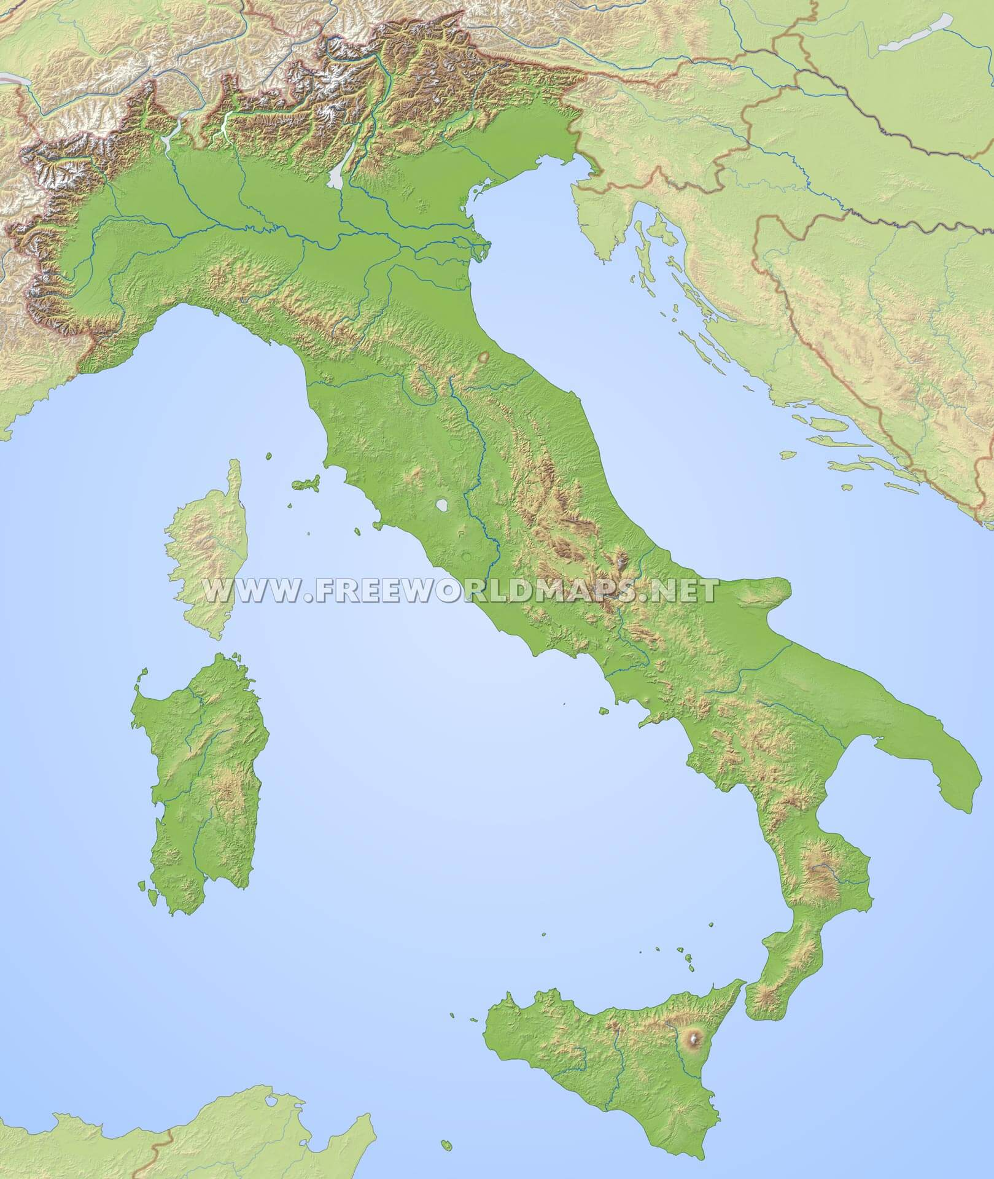
Leggi il testo e indica sulla cartina qui sotto i luoghi sottolineati:

Esercizio 2
Abbina le espressioni nella colonna di destra con quelle adatte nella colonna di sinistra
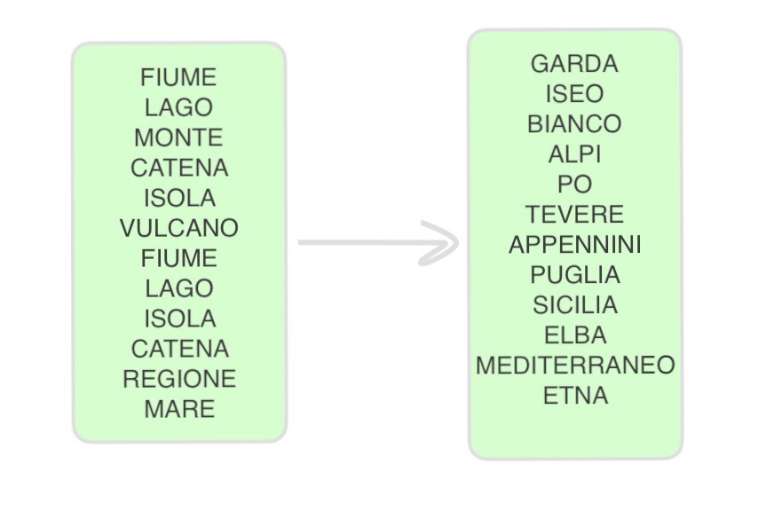
Esercizio 3
Dopo aver riletto il testo, trova come si dice in italiano (adattando dove necessario)

A mountain chain
..which reaches a height of ..
Surrounded by mountains
An agricultural landscape
A foggy climate
The backbone of Italy
A hilly landscape
The heel and toe (of Italy)
A volcanic lake
An active volcano
An inactive volcano
Sandy
Narrow
Rocky

Esercizio 4
Completa le definizioni come nell’esempio (co possono essere risposte diverse):
Le Alpi sono … un’imponente catena montuosa
- Il Monte Bianco è …..
- Il lago di Garda è …
- D’inverno, il clima della pianura Padana è …..
- Il fiume Po è ….
- Gli Appennini sono …..
- La Puglia costituisce …
- La Calabria costituisce ….
- Il Tavoliere è ….
- Bracciano, Bolsena e Vico sono …….
- L’Etna è ….
- La Sicilia e la Sardegna sono …..

Esercizio 5
Traduci in inglese:
- Il confine naturale dell'Italia con la Francia, la Svizzera e l'Austria
- Un paesaggio essenzialmente agricolo e un clima spesso nebbioso d'inverno
- Il fiume Po nasce dalle Alpi occidentali e sfocia nel mar Adriatico
- Le colline si trovano prevalentemente nella parte centrale e meridionale della penisola
- Ci sono inoltre numerosi arcipelaghi e isole
- Le coste sono molto varie sabbiose e ampie, oppure strette e rocciose
Esercizio 6
Traduci in italiano:
For the traveller arriving in Italy from the north, the first thing that appears is the wonderful mountain chain of the Aps. Just to the south are the great lakes surrounded by mountains. The other mountain chain, the Apennines, goes all the way down the spine of Italy, from Liguria to Calabria. The landscape in Italy is mainly hilly and there are also several active volcanos, including Mount Etna. In the Mediterranean there are many islands and archipelagos, the two largest islands being Sicily and Sardinia.

Esercizio 7
Rispondi alle seguenti domande riferite alla tua nazione
- Ci sono catene montuose nel tuo paese?
- Quale è la cima più alta?
- Quali sono i principali laghi ?
- Quale è il fiume più lungo?
- La tua nazione si affaccia sul mare? Se sì, come sono le coste?
- Ci sono vulcani?
- Nella tua nazione ci sono paesaggi che in Italia non ci sono?

La pianura padana = (in English) The Po valley. Una pianura = a plain

